Metode Numerik

Tugas Aplikasi Regresi untuk Pemecahan Problem

Nama : Bagas Farrelino Harsono Putro

NIM : 21120122140101

Kelas : Metode Numerik B

**Durasi Waktu Belajar (TB) Terhadap Nilai Ujian (NT) Menggunakan Metode Linear dan Eksponensial**

|  |
| --- |
| import numpy as np  from sklearn.linear_model import LinearRegression  import matplotlib.pyplot as plt  from scipy.optimize import curve_fit  import pandas as pd  # Membaca data  file_path = 'Student_Performance.csv'  data = pd.read_csv(file_path)  # Mengganti nama kolom untuk kemudahan  data = data.rename(columns={  'Hours Studied': 'TB',  'Sample Question Papers Practiced': 'NL',  'Performance Index': 'NT'  })  # Fungsi untuk regresi linear dan plot  def linear_regression_and_plot(x, y, x_label, y_label, title):  x = x.values.reshape(-1, 1)  y = y.values.reshape(-1, 1)  model = LinearRegression()  model.fit(x, y)  y_pred = model.predict(x)  plt.scatter(x, y, color='blue', label='Data points')  plt.plot(x, y_pred, color='red', label='Regression line')  plt.xlabel(x_label)  plt.ylabel(y_label)  plt.title(title)  plt.legend()  plt.show()  rms_error = np.sqrt(np.mean((y - y_pred)**2))  return model, rms_error  # Fungsi untuk regresi eksponensial dan plot  def exp_func(x, a, b):  return a * np.exp(b * x)  def exponential_regression_and_plot(x, y, x_label, y_label, title):  params, _ = curve_fit(exp_func, x, y, p0=(1, 0.01))  y_pred = exp_func(x, *params)  plt.scatter(x, y, color='blue', label='Data points')  plt.plot(x, y_pred, color='green', label='Exponential curve')  plt.xlabel(x_label)  plt.ylabel(y_label)  plt.title(title)  plt.legend()  plt.show()  rms_error = np.sqrt(np.mean((y - y_pred)**2))  return params, rms_error  # Linear Regression untuk TB vs NT  x_tb = data['TB']  y_nt = data['NT']  linear_model_tb_nt, rms_error_tb_nt_linear = linear_regression_and_plot(x_tb, y_nt, 'Durasi Waktu Belajar (TB)', 'Nilai Ujian (NT)', 'Regresi Linear: TB vs NT')  # Exponential Regression untuk TB vs NT  exp_params_tb_nt, rms_error_tb_nt_exp = exponential_regression_and_plot(x_tb, y_nt, 'Durasi Waktu Belajar (TB)', 'Nilai Ujian (NT)', 'Regresi Eksponensial: TB vs NT')  linear_model_tb_nt, rms_error_tb_nt_linear, exp_params_tb_nt, rms_error_tb_nt_exp |

**Ringkasan**

Dokumen ini berfokus pada analisis hubungan antara durasi waktu belajar dan nilai ujian menggunakan regresi linear dan eksponensial. Analisis dilakukan dengan membandingkan dua metode regresi untuk menentukan mana yang lebih cocok dalam memprediksi nilai ujian berdasarkan waktu belajar.

**Konsep**

* Regresi Linear: Metode statistik yang memodelkan hubungan antara variabel dependen (nilai ujian) dan satu atau lebih variabel independen (durasi waktu belajar) dengan menyesuaikan persamaan linear ke data yang diamati.
* Regresi Eksponensial: Metode yang memodelkan hubungan antara variabel dependen dan independen menggunakan fungsi eksponensial, cocok untuk data yang menunjukkan pertumbuhan eksponensial.

**Hasil Pengujian**

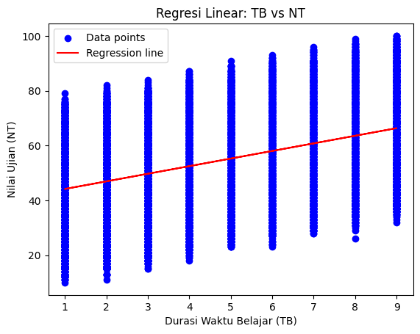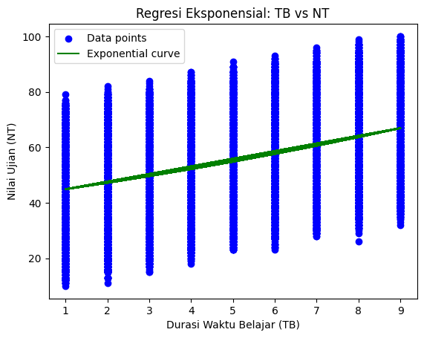

* **Regresi Linear:**
  + Model yang dihasilkan menyesuaikan garis linear ke data.
  + RMS error dihitung untuk mengukur kesalahan prediksi model.
* **Regresi Eksponensial:**
  + Model yang dihasilkan menyesuaikan kurva eksponensial ke data.
  + Parameter eksponensial (a, b) dan RMS error dihitung.

**Analisis Hasil**

* Perbandingan model :
  + RMS error untuk kedua model dibandingkan untuk menentukan model yang lebih baik.
  + Model dengan RMS error lebih kecil dianggap lebih cocok untuk data.
* Interpretasi:
  + Jika RMS error regresi eksponensial lebih rendah, ini menunjukkan bahwa hubungan antara durasi belajar dan nilai ujian lebih baik dimodelkan dengan fungsi eksponensial daripada garis lurus.
  + Sebaliknya, jika RMS error regresi linear lebih rendah, hubungan tersebut lebih baik dimodelkan dengan garis lurus

**Alur Kode**

1. Membaca dan Mengubah Nama Kolom Data:
   * File CSV yang berisi data performa siswa dibaca menggunakan `pandas`.
   * Nama kolom diubah untuk memudahkan pemahaman: 'Hours Studied' menjadi 'TB', 'Sample Question Papers Practiced' menjadi 'NL', dan 'Performance Index' menjadi 'NT'.
2. Definisi Fungsi Regresi Linear:
   * Fungsi `linear_regression_and_plot` mengambil data input (x dan y), melakukan regresi linear, dan memplot hasilnya.
   * Fungsi ini juga menghitung dan mengembalikan RMS error untuk menilai kesesuaian model.
3. Definisi Fungsi Regresi Eksponensial:
   * Fungsi `exp_func` mendefinisikan bentuk fungsi eksponensial.
   * Fungsi `exponential_regression_and_plot` menggunakan `curve_fit` untuk menyesuaikan kurva eksponensial dengan data, memplot hasilnya, dan menghitung RMS error.
4. Pengaplikasian Regresi Linear dan Eksponensial:
   * Regresi linear diterapkan pada data durasi belajar (TB) dan nilai ujian (NT) menggunakan `linear_regression_and_plot`.
   * Regresi eksponensial diterapkan pada data yang sama menggunakan `exponential_regression_and_plot`.
   * Model dan RMS error untuk kedua metode dihitung dan dibandingkan.